

**Мәдениет саласындағы мемлекеттік көрсетілетін қызметтер регламенттерін бекіту туралы**

***Күшін жойған***

Ақмола облысы әкімдігінің 2015 жылғы 23 маусымдағы № А-7/293 қаулысы. Ақмола облысының Әділет департаментінде 2015 жылғы 30 шілдеде № 4914 болып тіркелді. Күші жойылды - Ақмола облысы әкімдігінің 2020 жылғы 20 қаңтардағы № А-1/21 қаулысымен

      Ескерту. Күші жойылды - Ақмола облысы әкімдігінің 20.01.2020 № А-1/21 (ресми жарияланған күнінен бастап қолданысқа енгізіледі) қаулысымен.

      "Мемлекеттік көрсетілетін қызметтер туралы" Қазақстан Республикасының 2013 жылғы 15 сәуірдегі Заңының 16-бабындағы 3-тармағына сәйкес, Ақмола облысының әкімдігі **ҚАУЛЫ ЕТЕДІ:**

      1. Қоса берілген:

      1) "Мәдени құндылықтарды уақытша әкету құқығына куәлік беру" мемлекеттік көрсетілетін қызмет регламенті;

      2) алынып тасталды - Ақмола облысы әкімдігінің 13.12.2017 № А-12/570 (ресми жарияланған күнінен бастап қолданысқа енгізіледі) қаулысымен.  
      Ескерту. 1-тармаққа өзгеріс енгізілді - Ақмола облысы әкімдігінің 13.12.2017 № А-12/570 (ресми жарияланған күнінен бастап қолданысқа енгізіледі) қаулысымен.

      2. Күші жойылды деп танылсын:

      1) "Мәдениет саласындағы мемлекеттік көрсетілетін қызмет регламенттерін бекіту туралы" Ақмола облысы әкімдігінің 2014 жылғы 20 наурыздағы № А-3/96 қаулысы (Нормативтік құқықтық актілерді мемлекеттік тіркеу тізілімінде № 4132 болып тіркелген, 2014 жылғы 29 мамырда "Әділет" ақпараттық - құқықтық жарияланған);

      2) "Мәдениет саласындағы мемлекеттік көрсетілетін қызмет регламенттерін бекіту туралы" Ақмола облысы әкімдігінің 2014 жылғы 20 наурыздағы № А-3/96 қаулысына толықтырулар енгізу туралы" Ақмола облысының әкімдігінің 2014 жылғы 30 шілдедегі № А-7/334 қаулысы (Нормативтік құқықтық актілерді мемлекеттік тіркеу тізілімінде № 4336 болып тіркелген, 2014 жылы 16 қыркүйекте "Әділет" ақпараттық - құқықтық жарияланған).

      3. Осы қаулының орындалуын бақылау Ақмола облысы әкімінің орынбасары Н.Ж. Нұркеновке жүктелсін.

      4. Облыс әкімдігінің осы қаулысы Ақмола облысының Әділет департаментінде мемлекеттік тіркелген күнінен бастап күшіне енеді және ресми жарияланған күнінен бастап күнтізбелік 10 күн өткеннен кейін, бірақ "Мәдениет саласындағы мемлекеттік көрсетілетін қызмет стандарттарын бекіту туралы" Қазақстан Республикасы Мәдениет және спорт министрінің 2015 жылғы 22 сәуірдегі № 146 бұйрығын қолданысқа енгізуден бұрын емес, қолданысқа енгізіледі.

|  |  |
| --- | --- |
| *Ақмола облысының әкімі* | *С.Кулагин* |

|  |  |
| --- | --- |
|  | Ақмола облысы әкімдігінің 2015 жылғы 23 маусымда № А-7/293 қаулысымен бекітілген |

**"Мәдени құндылықтарды уақытша әкету құқығына куәлік беру" мемлекеттiк көрсетілетін қызмет регламенті**

      Ескерту. Регламент жаңа редакцияда - Ақмола облысы әкімдігінің 13.12.2017 № А-12/570 (ресми жарияланған күнінен бастап қолданысқа енгізіледі) қаулысымен.

**1. Жалпы ережелер**

      1. "Мәдени құндылықтарды уақытша әкету құқығына куәлік беру" мемлекеттік көрсетілетін қызмет (бұдан әрі - мемлекеттік қызмет) "Ақмола облысының мәдениет басқармасы" мемлекеттік мекемесімен (бұдан әрі –көрсетілетін қызметті беруші) көрсетіледі.

      Өтінішті қабылдау және мемлекеттік қызметті көрсету нәтижесін беру:

      1) көрсетілетін қызметті берушінің кеңсесі;

      2) "электрондық үкімет" www.egov.kz, www.eliсense.kz веб-порталы (бұдан әрі - Портал) арқылы жүзеге асырылады.

      2. Мемлекеттік қызмет көрсету нысаны: электрондық (ішінара автоматтандырылған).

      3. Мемлекеттiк қызмет көрсету нәтижесi – Нормативтік құқықтық актілерді мемлекеттік тіркеу тізілімінде № 10320 болып тіркелген "Мәдени құндылықтарды уақытша әкету құқығына куәлік беру қағидаларын бекіту туралы" Қазақстан Республикасы Мәдениет және спорт министрінің 2015 жылғы 22 қаңтардағы № 19 бұйрығымен бекітілген нысан бойынша мәдени құндылықтарды уақытша әкету құқығына куәлiк (бұдан әрi – куәлiк), не Қазақстан Республикасы Мәдениет және спорт министрінің 2015 жылғы 22 сәуірдегі № 146 бұйрығымен бекітілген (Нормативтік құқықтық актілерде мемлекеттік тіркеу тізілімінде № 11238 болып тіркелген) "Мәдени құндылықтарды уақытша әкету құқығына куәлік беру" мемлекеттік қызмет көрсету стандартының (бұдан әрі - Стандарт) 9-1-тармағында көзделген жағдайларда және негiздер бойынша мемлекеттiк қызметтi көрсетуден бас тарту туралы дәлелдi жауап (бұдан әрі - бас тарту туралы дәлелдi жауап).

      Мемлекеттiк қызмет көрсетудiң нәтижесiн беру нысаны: электрондық нысан.

      Куәлiктi қағаз жеткiзгiште алуға өтiнiш бiлдiрiлген жағдайда, мемлекеттiк қызмет көрсету нәтижесi электрондық форматта ресiмделiп, басып шығарылады және көрсетiлетiн қызметтi берушiнiң мөрiмен куәландырылады.

**2. Мемлекеттік қызмет көрсету процесінде көрсетілетін қызметті берушінің құрылымдық бөлімшелерінің (қызметкерлерінің) әрекет ету тәртібінің сипаттамасы**

      4. Мемлекеттік көрсетілетін қызметті алу үшін көрсетілетін қызметті алушы Стандарттың 9-тармағында көрсетілген құжаттарды ұсынады.

      5. Мемлекеттік қызметті көрсету процесінің құрамына кіретін әрбір рәсімнің (іс-қимылдың) мазмұны, оның орындалу ұзақтығы:

      1) көрсетілетін қызметті берушінің кеңсе қызметкері құжаттарды және мәдени құндылықтар ретінде қаралатын заттарды қабылдауды, оларды рұқсаттар мен хабарламалардың мемлекеттік ақпараттық жүйесінде (бұдан әрі - "Е-лицензиялау" МДҚ АЖ) тіркеуді жүзеге асырады – 10 минут;

      2) көрсетілетін қызметті берушінің басшысы құжаттармен танысады, жауапты орындаушыны анықтайды – 1 сағат;

      3) көрсетілетін қызметті берушінің жауапты орындаушысы құжаттарды тексеруді жүзеге асырады, сараптамалық комиссияға жолдау үшін құжаттарды және заттарды дайындайды немесе бас тарту туралы дәлелді жауап дайындайды – 2 жұмыс күні;

      4) сараптамалық комиссия ұсынылған құжаттарды және заттарды талдайды, қорытынды мен заттарды жауапты орындаушыға береді – 5 жұмыс күні;

      5) көрсетілетін қызметті берушінің жауапты орындаушысы "Е-лицензиялау" МДҚ АЖ арқылы куәлікті дайындайды – 15 минут;

      6) көрсетілетін қызметті берушінің басшысы куәлікке немесе бас тарту туралы дәлелді жауапқа қол қояды – 1 сағат;

      7) көрсетілетін қызметті берушінің кеңсе қызметкері куәлікті және мәдени құндылықтар ретінде қаралатын заттарды немесе бас тарту туралы дәлелді жауапты береді – 10 минут.

      6. Келесі рәсімді (іс-қимылды) орындауды бастау үшін негіз болатын мемлекеттік қызметті көрсету бойынша рәсімнің (іс-қимылдың) нәтижесі:

      1) құжаттарды қабылдау және тіркеу;

      2) жауапты орындаушыны анықтау;

      3) құжаттарды тексеру, дайындау және сараптамалық комиссияға жіберу немесе бас тарту туралы дәлелді жауап;

      4) сараптамалық комиссияның қорытындысы;

      5) куәліктің дайындалуы;

      6) куәлікке немесе бас тарту туралы дәлелді жауапқа қол қою;

      7) куәлікті немесе бас тарту туралы дәлелді жауап беру.

**3. Мемлекеттік қызмет көрсету процесінде көрсетілетін қызмет берушінің құрылымдық бөлімшелерінің (қызметкерлерінің) өзара іс-қимылы тәртібін сипаттау**

      7. Көрсетілетін қызметті берушінің мемлекеттік қызмет көрсету процесіне қатысатын құрылымдық бөлімшелерінің (қызметкерлерінің) тізбесі:

      1) көрсетілетін қызметті берушінің кеңсе қызметкері;

      2) көрсетілетін қызметті берушінің басшысы;

      3) көрсетілетін қызметті берушінің жауапты орындаушысы;

      4) сараптамалық комиссия.

      8. Әрбір рәсімнің (іс-қимылдың) ұзақтығын көрсете отырып, құрылымдық бөлімшелер (қызметкерлер) арасындағы рәсімдердің (іс-қимылдардың) реттілігінің сипаттау:

      1) көрсетілетін қызметті берушінің кеңсе қызметкері құжаттарды және мәдени құндылықтар ретінде қаралатын заттарды қабылдауды, оларды рұқсаттар мен хабарламалардың мемлекеттік ақпараттық жүйесінде (бұдан әрі - "Е-лицензиялау" МДҚ АЖ) тіркеуді жүзеге асырады – 10 минут;

      2) көрсетілетін қызметті берушінің басшысы құжаттармен танысады, жауапты орындаушыны анықтайды – 1 сағат;

      3) көрсетілетін қызметті берушінің жауапты орындаушысы құжаттарды тексеруді жүзеге асырады, сараптамалық комиссияға жолдау үшін құжаттарды және заттарды дайындайды немесе бас тарту туралы дәлелді жауап дайындайды – 2 жұмыс күні;

      4) сараптамалық комиссия ұсынылған құжаттарды және заттарды талдайды, қорытынды мен заттарды жауапты орындаушыға береді – 5 жұмыс күні;

      5) көрсетілетін қызметті берушінің жауапты орындаушысы "Е-лицензиялау" МДҚ АЖ арқылы куәлікті дайындайды – 15 минут;

      6) көрсетілетін қызметті берушінің басшысы куәлікке немесе бас тарту туралы дәлелді жауапқа қол қояды – 1 сағат;

      7) көрсетілетін қызметті берушінің кеңсе қызметкері куәлікті және мәдени құндылықтар ретінде қаралатын заттарды немесе бас тарту туралы дәлелді жауапты береді – 10 минут.

**4. Мемлекеттік қызмет көрсету процесінде өзге көрсетілетін қызметті берушілермен өзара іс-қимыл, сондай-ақ ақпараттық жүйелерді пайдалану тәртібінің сипаттамасы**

      9. "Электрондық үкімет" веб-порталы арқылы мемлекеттік қызмет көрсету кезіндегі көрсетілетін қызметті беруші мен көрсетілетін қызметті алушы рәсімдерінің (әрекеттерінің) кезеңділігін және өтініш білдіру тәртібін сипаттау:

      көрсетілетін қызметті алушы жеке сәйкестендіру нөмірі (бұдан әрі – ЖСН) және бизнес-сәйкестендіру нөмірі (бұдан әрі – БСН) арқылы порталда, сондай-ақ паролін (Порталда тіркелмеген көрсетілетін қызметті алушылар үшін) тіркеуді жүзеге асырады;

      1-процесс – көрсетілетін қызметті алушымен қызмет алу үшін Порталда ЖСН/БСН және паролін (авторизациялау процесі) енгізу процесі;

      1-шарт – тіркелген көрсетілетін қызметті алушы туралы мәліметтердің түпнұсқалығын Порталда ЖСН/БСН және пароль арқылы тексеру;

      2-процесс – көрсетілетін қызметті алушының деректерінде орын алған бұзушылықтарға байланысты, авторизациялаудан бас тарту жөніндегі мәліметті Порталмен құрастыру;

      3-процесс – көрсетілетін қызметті алушымен осы регламентте көрсетілген қызметті таңдау, қызмет көрсету үшін сұрау салу нысанын экранға шығару, көрсетілетін қызметті алушымен нысанды, оның құрылымы мен форматты талаптарын ескере отырып, толтыру (мәліметтерді енгізу), сұрау салу нысанына Стандарттың 9-тармағында көрсетілген құжаттардың қажетті көшірмелерін электронды түрде бекіту, сондай-ақ көрсетілетін қызметті алушымен көрсетілетін қызметті алушының электронды-цифрлық қолтаңбасының (бұдан әрі – ЭЦҚ) немесе сұрау салу куәлігі үшін біржолғы парольді (қол қою) енгізу арқылы тіркеу куәлігін таңдау;

      2-шарт – Порталда ЭЦҚ тіркеу куәлігінің қолдану мерзімін және кері қайтарылған (жойылған) тіркеу куәліктерінің тізімінде жоқ екендігін, сондай-ақ сәйкестендіру мәліметтерінің (сұрау салуда көрсетілген ЖСН/БСН және ЭЦҚ тіркеу куәлігінде көрсетілген ЖСН/БСН арасында) сәйкестігін тексеру;

      4-процесс – көрсетілетін қызметті алушының ЭЦҚ түпнұсқалығының расталмауына байланысты, сұратылатын қызметте бас тарту туралы хабарландыруды құрастыру;

      5-процесс – көрсетілетін қызметті берушімен сұрау салуды өңдеу үшін "электрондық үкімет" өңірлік шлюздің автоматтандырылған жұмыс орнында "электронды үкімет" шлюзі арқылы көрсетілетін қызметті алушының куәландырылған (қол қойылған) ЭЦҚ электронды құжатты (көрсетілетін қызметті алушы) жолдау;

      6-процесс – осы регламенттің 5-тармағында қарастырылған көрсетілетін қызметті берушінің рәсімдері (әрекеттері);

      7-процесс – көрсетілетін қызметті алушымен көрсетілетін қызметті алушының "жеке кабинетінде" мемлекеттік қызмет көрсету нәтижесін алуы. Электронды құжат көрсетілетін қызметті берушінің ЭЦҚ қолдану арқылы құрастырылады.

      Портал арқылы мемлекеттік қызмет көрсетуге тартылған ақпараттық жүйелердің функционалды өзара әрекет ету диаграммасы, осы регламенттің 1-қосымшасында көрсетілген.

      Мемлекеттік қызмет көрсету процесінде көрсетілетін қызметті берушінің құрылымдық бөлімшелерінің (қызметкерлерінің) өзара әрекет ету рәсімдерінің (әрекеттерінің) кезеңділігін нақтылы сипаттау, сондай-ақ мемлекеттік қызмет көрсету процесінде ақпараттық жүйелерді пайдалану тәртібін сипаттау, осы регламенттің 2-қосымшасына сәйкес, мемлекеттік қызмет көрсетудің бизнес-процестерінің анықтамалығында көрсетілген.

|  |  |
| --- | --- |
|  | "Мәдени құндылықтарды уақытша әкету құқығына куәлік беру" мемлекеттік көрсетілетін қызметтің регламентіне 1 - қосымша |

**Портал арқылы мемлекеттік қызмет көрсету кезіндегі қолданылған ақпаратық жүйелердің функционалдық өзара әрікеттесуінің диаграммасы**

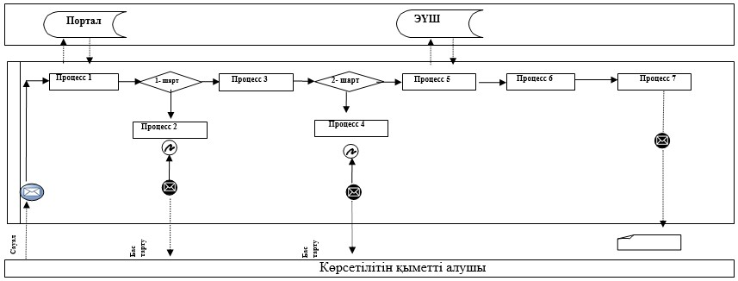

      Қысқартылған атаулардың мағынасын ашу:

      Портал – "электрондық үкімет веб-порталы": www.egov.kz;

      ЭҮШ – "электрондық үкімет" шлюзі

|  |  |
| --- | --- |
|  | Мәдени құндылықтарды уақытша әкету құқығына куәлік беру" мемлекеттік көрсетілетін қызметтің регламентіне 2 - қосымша |

**"Мәдени құндылықтарды уақытша әкету құқығына куәлік беру" мемлекеттік көрсетілетін қызметтің бизнес-процестер анықтамалығы.**

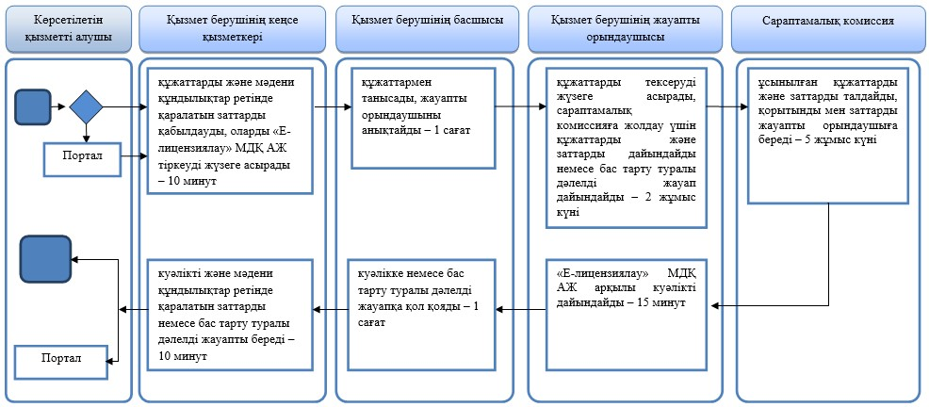

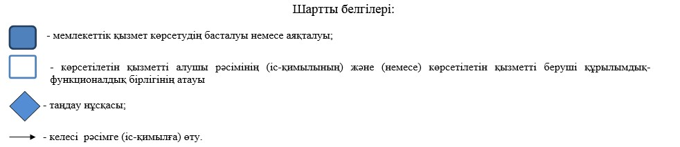

|  |  |
| --- | --- |
|  | Ақмола облысы әкімдігінің 2015 жылғы 23 маусымда № А-7/293 қаулысымен бекітілген |

**"Жергілікті маңызы бар тарих және мәдениет ескерткіштеріне ғылыми-реставрациялау жұмыстарын жүргізуге келісім беру" мемлекеттiк көрсетілетін қызмет регламенті**  
**1. Жалпы ережелер**

      Ескерту. Регламент алынып тасталды - Ақмола облысы әкімдігінің 13.12.2017 № А-12/570 (ресми жарияланған күнінен бастап қолданысқа енгізіледі) қаулысымен.

© 2012. Қазақстан Республикасы Әділет министрлігінің «Қазақстан Республикасының Заңнама және құқықтық ақпарат институты» ШЖҚ РМК